PONTIFÍCIA UNIVERSIDADE CATÓLICA DE CAMPINAS
ESCOLA POLITÉCNICA
ENGENHARIA DE CONTROLE E AUTOMAÇÃO

FELIPE GROLLA FREITAS RA: 24004846
GIOVANNA LIMA SALVAGNINI RA: 25015692

RELATÓRIO DA LISTA DE EXERCÍCIOS 01
Aula 04 — Algoritmos em Linguagem C

Relatório apresentado à disciplina de Estrutura de Dados e Recuperação da Informação como requisito parcial de avaliação, contendo a resolução comentada dos dez exercícios propostos na Lista de Exercícios 01.

Disciplina: Estrutura de Dados e Recuperação da Informação
Professor(a): Everton Dias de Oliveira
Data de entrega: 02/09/2026

CAMPINAS
2026
SUMÁRIO
INTRODUÇÃO 4
EXERCÍCIO 1 — ORDENAÇÃO DE TRÊS NÚMEROS EM ORDEM CRESCENTE 5
Fluxograma 5
Lista de funções, variáveis e comandos utilizados 5
Código-fonte 6
EXERCÍCIO 2 — LEITURA E EXIBIÇÃO DO NOME DO USUÁRIO 8
Fluxograma 8
Lista de funções, variáveis e comandos utilizados 8
Código-fonte 9
EXERCÍCIO 3 — SOMA DO TERCEIRO E DO QUINTO DÍGITO DO RA 11
Fluxograma 11
Lista de funções, variáveis e comandos utilizados 11
Código-fonte 12
EXERCÍCIO 4 — CONTAGEM REGRESSIVA A PARTIR DA SOMA DOS DÍGITOS DO RA 14
Fluxograma 14
Lista de funções, variáveis e comandos utilizados 14
Código-fonte 15
EXERCÍCIO 5 — VERIFICAÇÃO DE PARIDADE DO RA PELO ÚLTIMO DÍGITO 17
Fluxograma 17
Lista de funções, variáveis e comandos utilizados 17
Código-fonte 18
EXERCÍCIO 6 — PARIDADE DA SOMA DE TRÊS NÚMEROS INTEIROS 20
Fluxograma 20
Lista de funções, variáveis e comandos utilizados 20
Código-fonte 21
EXERCÍCIO 7 — MÉDIA ARITMÉTICA DE QUATRO NÚMEROS REAIS 23
Fluxograma 23
Lista de funções, variáveis e comandos utilizados 23
Código-fonte 24
EXERCÍCIO 8 — CONVERSÃO DE TEMPERATURA CELSIUS -> FAHRENHEIT 26
Fluxograma 26
Lista de funções, variáveis e comandos utilizados 26
Código-fonte 27
EXERCÍCIO 9 — IMPRESSÃO DA SEQUÊNCIA DE 1 ATÉ O NÚMERO INFORMADO 29
Fluxograma 29
Lista de funções, variáveis e comandos utilizados 29
Código-fonte 30
EXERCÍCIO 10 — CÁLCULO DO FATORIAL DE UM NÚMERO INTEIRO NÃO NEGATIVO 32
Fluxograma 32
Lista de funções, variáveis e comandos utilizados 32
Código-fonte 33
REFERÊNCIAS BIBLIOGRÁFICAS 35

INTRODUÇÃO
Este relatório documenta a resolução da Lista de Exercícios 01 da disciplina de Estrutura de Dados e Recuperação da Informação (Aula 04), composta por dez exercícios em Linguagem C que exercitam os fundamentos da construção de algoritmos: tipagem e declaração de variáveis, entrada e saída pelo console, operadores aritméticos, relacionais e lógicos, estruturas de decisão (if/else) e de repetição (for).
Cada exercício foi desenvolvido em arquivo-fonte independente, em pasta própria dentro do repositório público no GitHub, comentado linha a linha conforme o enunciado e compilado com GCC sob a opção -Wall:
Estrutura-de-Dados/
└── lista1/
├── ex1/ex1.c
├── ex2/ex2.c
├── ...
└── ex10/ex10.c
Adotou-se ainda a validação sistemática das entradas — verificação do retorno das funções de leitura, conferência de comprimento e conteúdo, recusa de valores fora do domínio (como negativos no fatorial). Embora não exigida pelos enunciados, essa postura defensiva evita resultados silenciosamente incorretos.
O documento reserva uma seção por exercício, nesta ordem: enunciado, estratégia de solução, fluxograma, elementos da linguagem empregados e, por fim, código-fonte e telas de execução.

EXERCÍCIO 1 — ORDENAÇÃO DE TRÊS NÚMEROS EM ORDEM CRESCENTE
Enunciado:
“Elabore um programa em Linguagem C, onde dados 3 números, imprima-os em ordem crescente usando instruções if e else.”
O programa lê três números inteiros informados pelo usuário e os exibe em ordem crescente. Como o enunciado restringe a solução às instruções if e else, não é utilizado nenhum algoritmo de ordenação com vetores: em vez disso, a estrutura condicional encadeada cobre explicitamente as seis permutações possíveis entre os três valores. O operador de comparação escolhido é o menor ou igual (<=), e não o menor estrito (<), para que entradas com números repetidos também recaiam em um dos ramos previstos.
Fluxograma
O diagrama de blocos a seguir representa a lógica de execução do algoritmo, do início ao fim do programa.
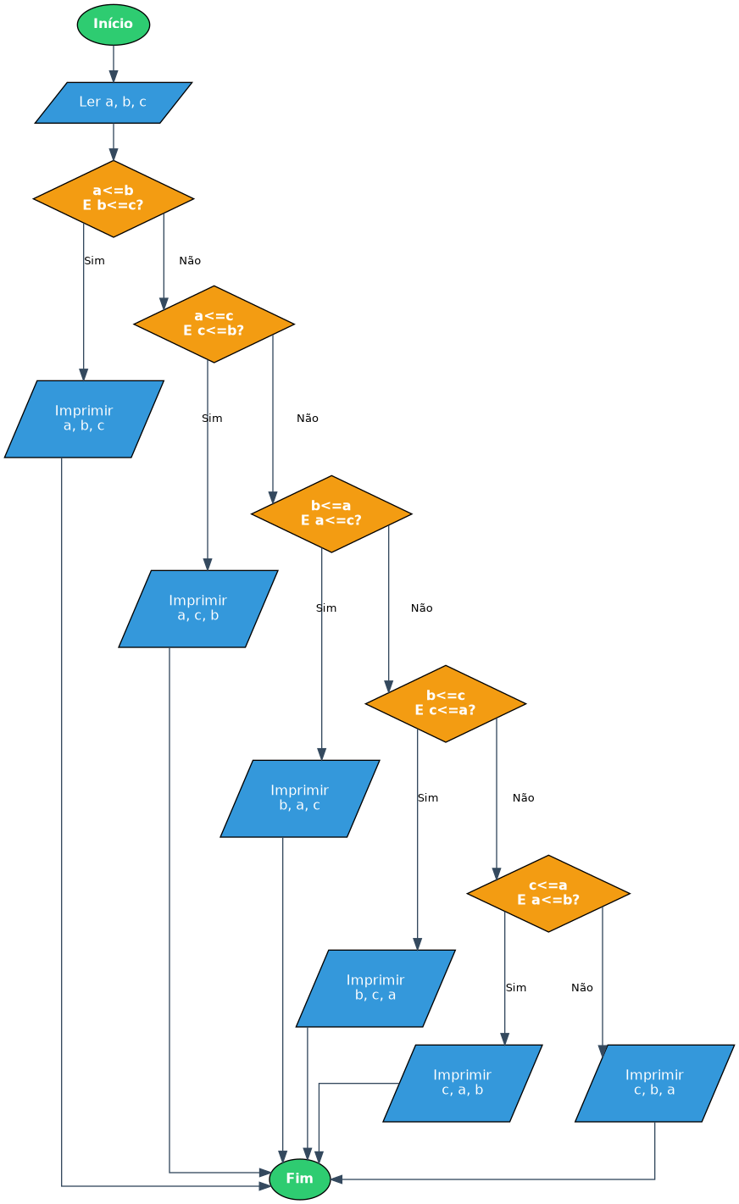
Figura 1.1 — Fluxograma do Exercício 1.
Lista de funções, variáveis e comandos utilizados
O quadro a seguir relaciona os elementos da Linguagem C empregados na construção do algoritmo, com a descrição da função de cada um dentro do código.
Elemento | Categoria | O que faz no código
#include <stdio.h> | Diretiva | Inclui a biblioteca padrão de entrada e saída, necessária para usar printf e scanf.
int main(void) | Função | Função principal: ponto de partida da execução do programa.
int a, b, c | Variáveis | Armazenam os três números inteiros digitados pelo usuário.
printf | Função | Mostra uma mensagem (ou o valor de uma variável) na tela.
scanf | Função | Lê o dado digitado pelo usuário no teclado e o guarda em uma variável.
Máscara "%d %d %d" | Formato | Indica ao scanf que devem ser lidos três valores inteiros separados por espaço.
&a, &b, &c | Operador | Passa o endereço de memória das variáveis, para que o scanf possa gravar o valor lido dentro delas.
if / else | Comando | Executa um bloco de código apenas quando a condição testada for verdadeira; caso contrário, executa o bloco alternativo.
else if | Comando | Testa uma nova condição somente quando as anteriores foram falsas, encadeando as seis ordens possíveis.
&& | Operador | Operador lógico E: só é verdadeiro quando as duas comparações forem verdadeiras ao mesmo tempo.
<= | Operador | Compara se um valor é menor ou igual a outro, tratando corretamente números repetidos.
return 0 | Comando | Encerra o programa informando ao sistema que tudo ocorreu bem.

Código-fonte
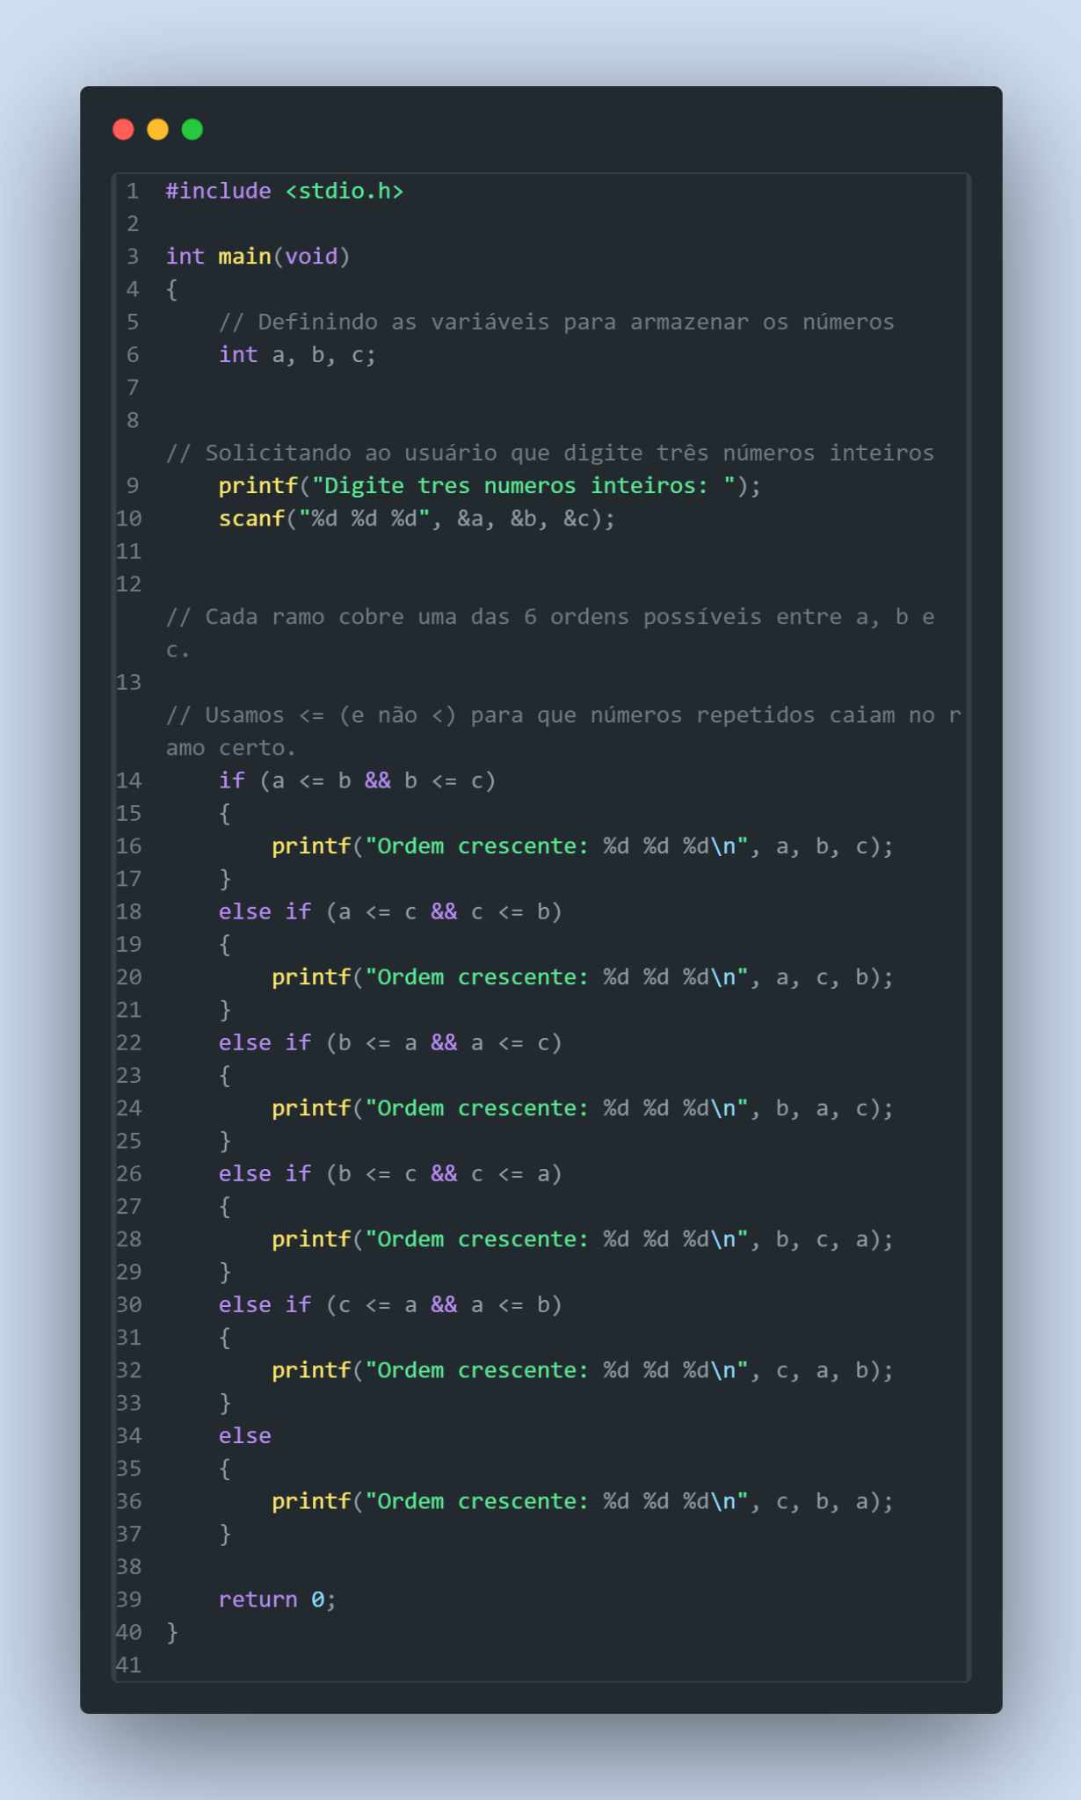
Figura 1.2 — Código-fonte do Exercício 1.

EXERCÍCIO 2 — LEITURA E EXIBIÇÃO DO NOME DO USUÁRIO
Enunciado:
“Elabore um programa em Linguagem C, que pergunte o seu nome e imprima na tela.”
O programa solicita o nome do usuário e devolve uma saudação personalizada. A leitura é feita com fgets, e não com scanf("%s"), porque o scanf interrompe a leitura no primeiro espaço em branco e capturaria apenas o primeiro nome de uma entrada composta. Após a leitura, o caractere de quebra de linha gravado pelo fgets é substituído pelo terminador nulo, de modo que a saudação seja impressa em uma única linha.
Fluxograma
O diagrama de blocos a seguir representa a lógica de execução do algoritmo, do início ao fim do programa.
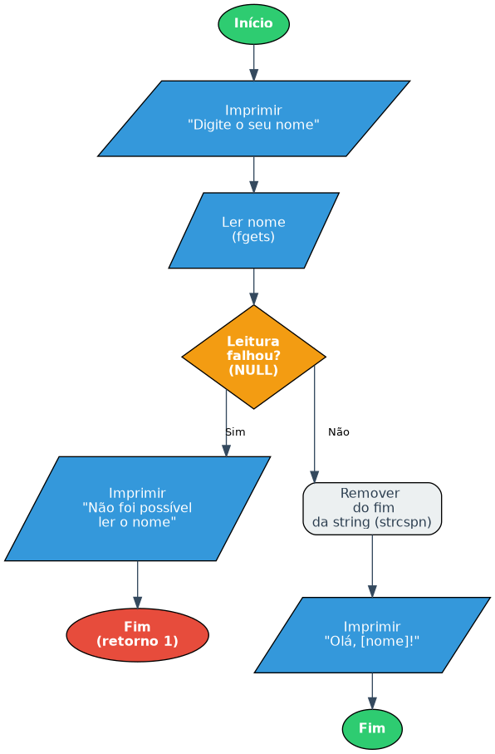
Figura 2.1 — Fluxograma do Exercício 2.
Lista de funções, variáveis e comandos utilizados
O quadro a seguir relaciona os elementos da Linguagem C empregados na construção do algoritmo, com a descrição da função de cada um dentro do código.
Elemento | Categoria | O que faz no código
#include <stdio.h> | Diretiva | Inclui a biblioteca padrão de entrada e saída, necessária para usar printf e scanf.
#include <string.h> | Diretiva | Inclui a biblioteca de manipulação de cadeias de caracteres (strings).
int main(void) | Função | Função principal: ponto de partida da execução do programa.
char nome[255] | Variável | Vetor de caracteres (string) que armazena o nome digitado, com espaço para até 254 letras.
printf | Função | Mostra uma mensagem (ou o valor de uma variável) na tela.
fgets | Função | Lê uma linha inteira digitada pelo usuário, incluindo espaços, respeitando o tamanho do vetor.
sizeof nome | Operador | Informa ao fgets o tamanho do vetor, impedindo que ele escreva além do espaço reservado.
stdin | Fluxo | Identifica a entrada padrão do programa, ou seja, o teclado.
NULL | Constante | Valor devolvido pelo fgets quando a leitura falha; permite tratar o erro.
strcspn | Função | Devolve a posição do caractere de quebra de linha dentro da string.
nome[...] = '\0' | Comando | Grava o terminador nulo no lugar do Enter, encerrando a string e removendo a quebra de linha.
if / else | Comando | Executa um bloco de código apenas quando a condição testada for verdadeira; caso contrário, executa o bloco alternativo.
return 1 | Comando | Encerra o programa antecipadamente sinalizando erro (entrada inválida).
return 0 | Comando | Encerra o programa informando ao sistema que tudo ocorreu bem.

Código-fonte
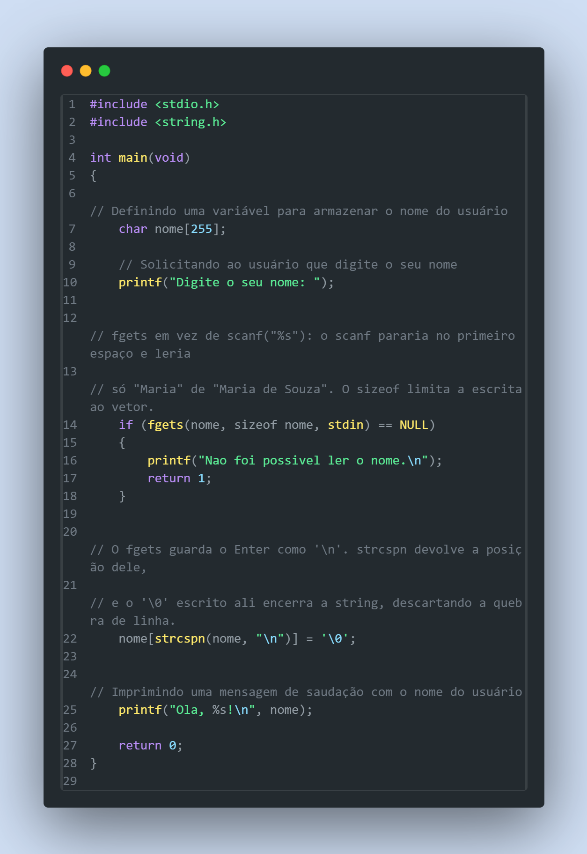
Figura 2.2 — Código-fonte do Exercício 2.

EXERCÍCIO 3 — SOMA DO TERCEIRO E DO QUINTO DÍGITO DO RA
Enunciado:
“Elabore um programa em Linguagem C, que some o terceiro e o quinto dígito do seu RA e imprima na tela a seguinte frase: “O resultado da soma é:” mostrando o resultado.”
O RA é lido como texto, e não como número inteiro, por duas razões: o formato textual permite acessar diretamente os dígitos das posições desejadas e preserva eventuais zeros à esquerda, que seriam descartados em uma variável do tipo int. Antes do cálculo, o programa valida o comprimento do RA e verifica se todos os caracteres são numéricos, evitando somas incorretas a partir de entradas malformadas.
Fluxograma
O diagrama de blocos a seguir representa a lógica de execução do algoritmo, do início ao fim do programa.
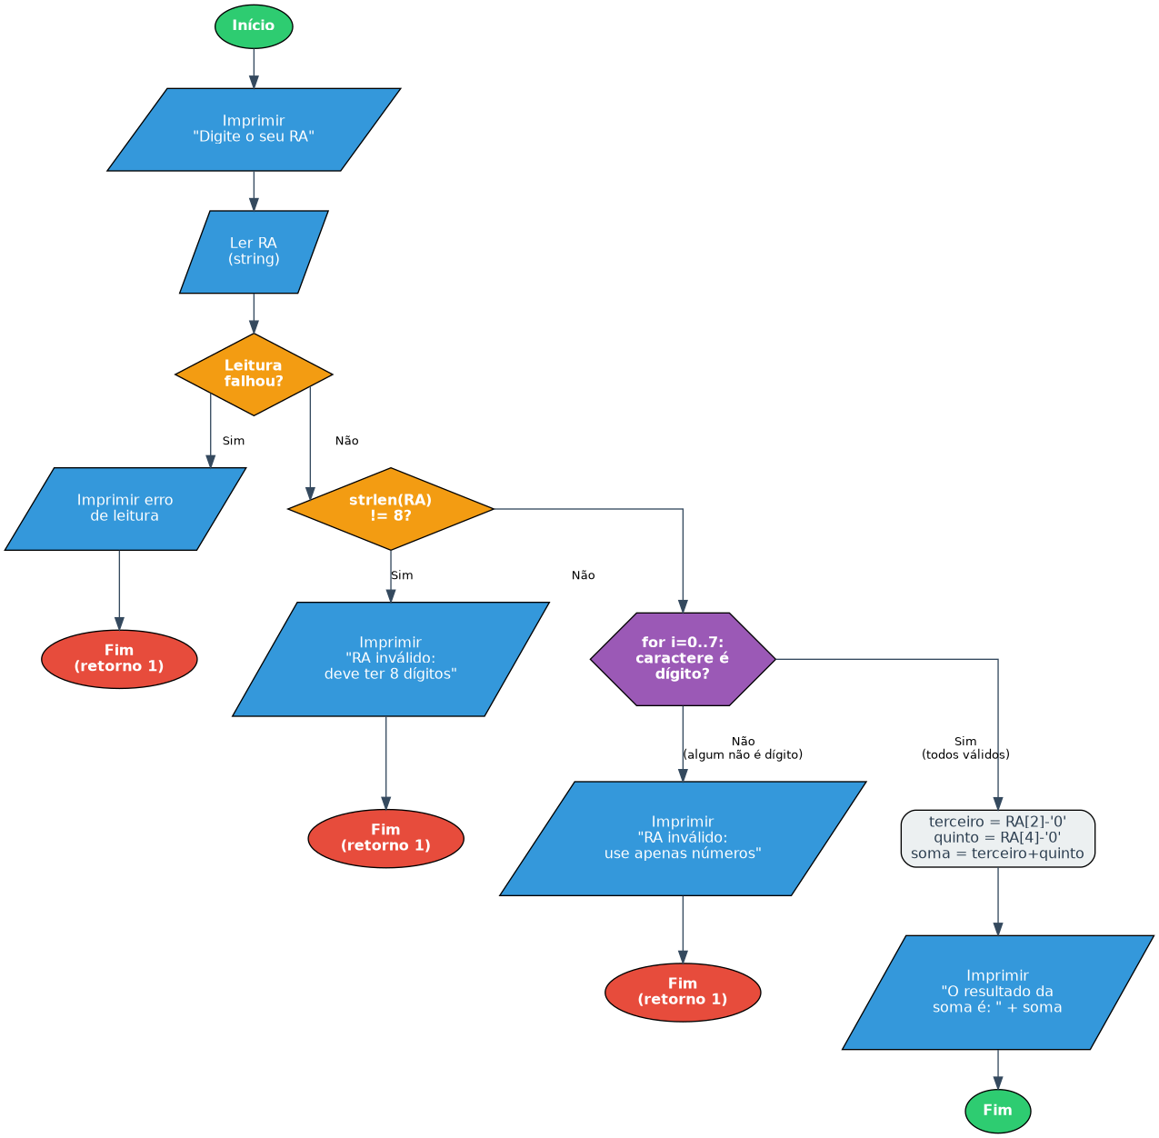
Figura 3.1 — Fluxograma do Exercício 3.
Lista de funções, variáveis e comandos utilizados
O quadro a seguir relaciona os elementos da Linguagem C empregados na construção do algoritmo, com a descrição da função de cada um dentro do código.
Elemento | Categoria | O que faz no código
#include <stdio.h> | Diretiva | Inclui a biblioteca padrão de entrada e saída, necessária para usar printf e scanf.
#include <string.h> | Diretiva | Inclui a biblioteca de manipulação de cadeias de caracteres (strings).
#include <ctype.h> | Diretiva | Inclui a biblioteca de classificação de caracteres, usada aqui pela função isdigit.
int main(void) | Função | Função principal: ponto de partida da execução do programa.
char ra[16] | Variável | Vetor de caracteres que guarda o RA como texto, permitindo acessar cada dígito pela sua posição.
int i, terceiro, quinto, soma | Variáveis | Contador do laço de validação e os dígitos extraídos com o respectivo resultado da soma.
printf | Função | Mostra uma mensagem (ou o valor de uma variável) na tela.
scanf | Função | Lê o dado digitado pelo usuário no teclado e o guarda em uma variável.
Máscara "%15s" | Formato | Lê no máximo 15 caracteres, evitando a escrita além do vetor reservado.
strlen | Função | Devolve a quantidade de caracteres de uma string, usada para validar o tamanho do RA.
isdigit | Função | Verifica se um caractere é um algarismo de 0 a 9.
(unsigned char) | Conversão | Converte o caractere para o tipo esperado pela função isdigit, evitando comportamento indefinido.
for | Comando | Repete um bloco de código enquanto a condição do laço for verdadeira.
ra[2] e ra[4] | Índices | Acessam o terceiro e o quinto dígito, lembrando que a contagem dos vetores começa em zero.
ra[i] - '0' | Expressão | Converte o caractere de um dígito no número que ele representa (por exemplo, '7' vira 7).
if / else | Comando | Executa um bloco de código apenas quando a condição testada for verdadeira; caso contrário, executa o bloco alternativo.
return 1 | Comando | Encerra o programa antecipadamente sinalizando erro (entrada inválida).
return 0 | Comando | Encerra o programa informando ao sistema que tudo ocorreu bem.

Código-fonte
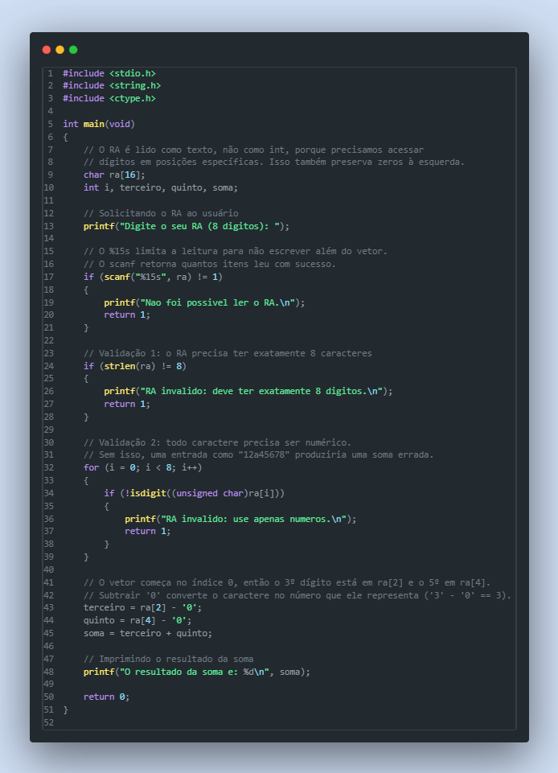
Figura 3.2 — Código-fonte do Exercício 3.

EXERCÍCIO 4 — CONTAGEM REGRESSIVA A PARTIR DA SOMA DOS DÍGITOS DO RA
Enunciado:
“Elabore um programa em Linguagem C, que some o terceiro e o quinto dígito do seu RA (você pode escrever os dígitos no próprio código) e imprima na tela uma contagem regressiva começando pelo valor da soma até o 0 (zero).”
Este exercício reaproveita a extração e a validação dos dígitos do RA implementadas no exercício anterior e acrescenta uma estrutura de repetição. O laço for parte do valor da soma e decrementa a variável de controle a cada iteração; a condição de parada utiliza maior ou igual a zero (i >= 0), e não maior que zero, para que o próprio zero seja impresso, conforme exige o enunciado.
Fluxograma
O diagrama de blocos a seguir representa a lógica de execução do algoritmo, do início ao fim do programa.
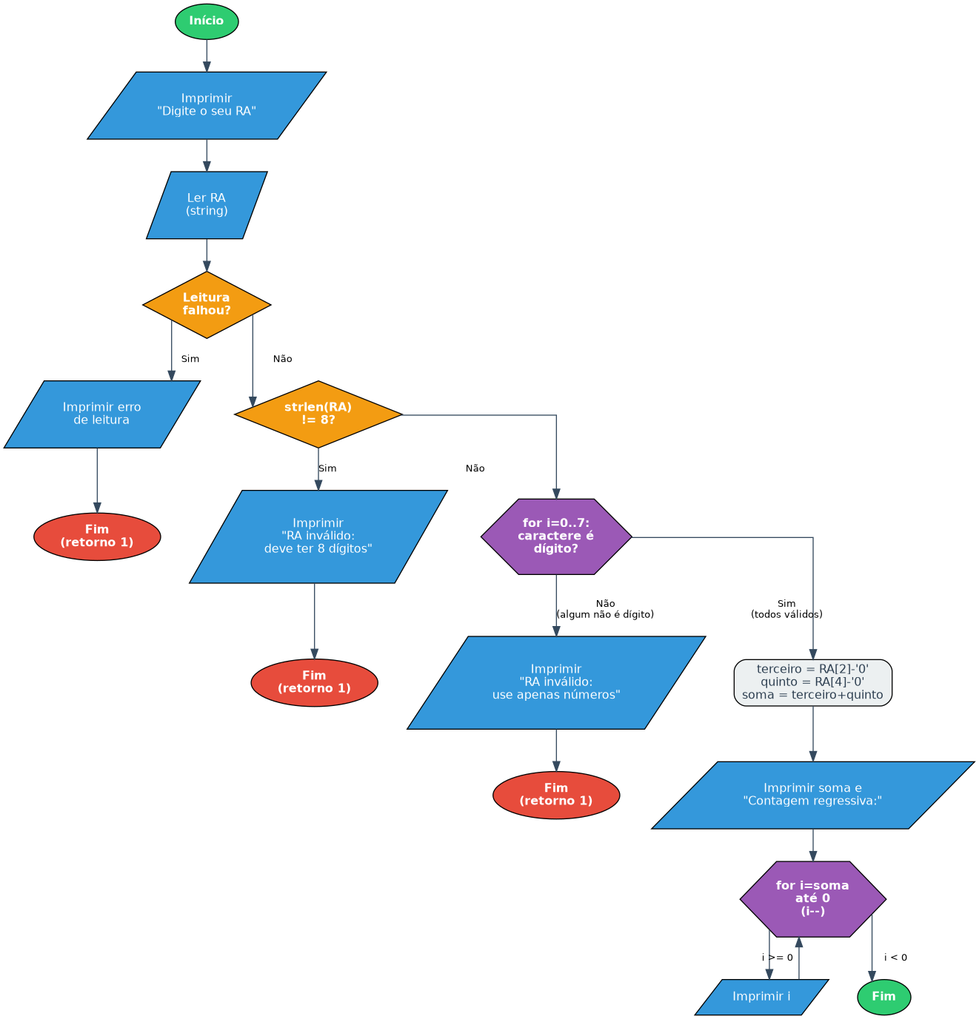
Figura 4.1 — Fluxograma do Exercício 4.
Lista de funções, variáveis e comandos utilizados
O quadro a seguir relaciona os elementos da Linguagem C empregados na construção do algoritmo, com a descrição da função de cada um dentro do código.
Elemento | Categoria | O que faz no código
#include <stdio.h> | Diretiva | Inclui a biblioteca padrão de entrada e saída, necessária para usar printf e scanf.
#include <string.h> | Diretiva | Inclui a biblioteca de manipulação de cadeias de caracteres (strings).
#include <ctype.h> | Diretiva | Inclui a biblioteca de classificação de caracteres, usada aqui pela função isdigit.
int main(void) | Função | Função principal: ponto de partida da execução do programa.
char ra[16] | Variável | Vetor de caracteres que guarda o RA como texto, permitindo acessar cada dígito pela sua posição.
int i, terceiro, quinto, soma | Variáveis | Contador do laço e os dígitos extraídos com o resultado da soma, usado como ponto de partida da contagem.
printf | Função | Mostra uma mensagem (ou o valor de uma variável) na tela.
scanf | Função | Lê o dado digitado pelo usuário no teclado e o guarda em uma variável.
strlen | Função | Devolve a quantidade de caracteres de uma string, usada para validar o tamanho do RA.
isdigit | Função | Verifica se um caractere é um algarismo de 0 a 9.
ra[i] - '0' | Expressão | Converte o caractere de um dígito no número que ele representa (por exemplo, '7' vira 7).
for (i = soma; i >= 0; i--) | Comando | Laço de repetição que parte do valor da soma e vai reduzindo até chegar a zero.
i-- | Operador | Decrementa em uma unidade o valor do contador a cada volta do laço.
>= | Operador | Compara se o contador é maior ou igual a zero, garantindo que o zero também seja exibido.
if / else | Comando | Executa um bloco de código apenas quando a condição testada for verdadeira; caso contrário, executa o bloco alternativo.
return 1 | Comando | Encerra o programa antecipadamente sinalizando erro (entrada inválida).
return 0 | Comando | Encerra o programa informando ao sistema que tudo ocorreu bem.

Código-fonte
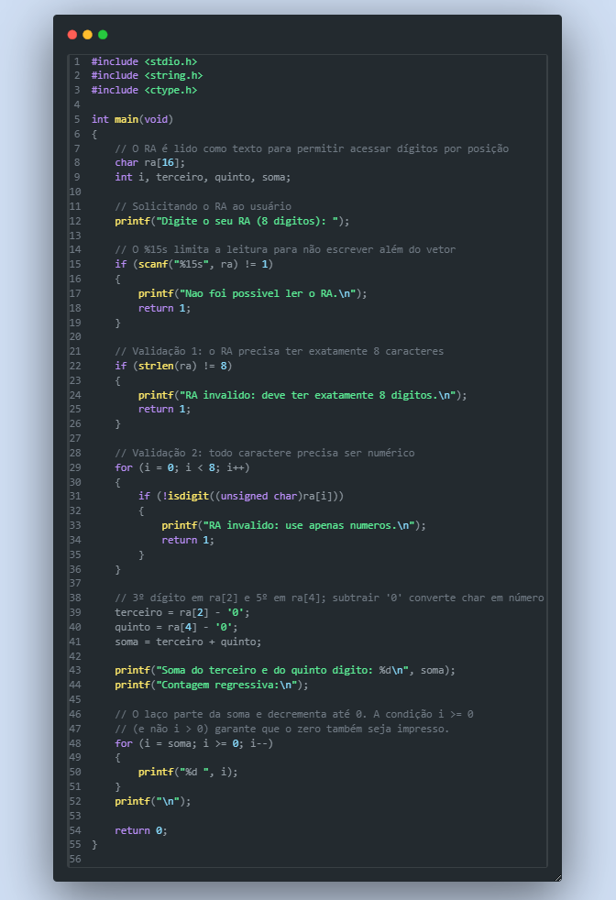
Figura 4.2 — Código-fonte do Exercício 4.

EXERCÍCIO 5 — VERIFICAÇÃO DE PARIDADE DO RA PELO ÚLTIMO DÍGITO
Enunciado:
“Elabore um programa em Linguagem C, que solicite o último dígito do seu RA e imprima na tela se seu RA é par ou ímpar.”
A paridade de um número na base decimal depende exclusivamente do seu último dígito. Por essa razão, o programa não converte o RA inteiro para um valor numérico: basta isolar o caractere da última posição do vetor, convertê-lo em número e verificar o resto da sua divisão por dois. As mesmas validações de comprimento e de conteúdo numérico dos exercícios anteriores são mantidas.
Fluxograma
O diagrama de blocos a seguir representa a lógica de execução do algoritmo, do início ao fim do programa.
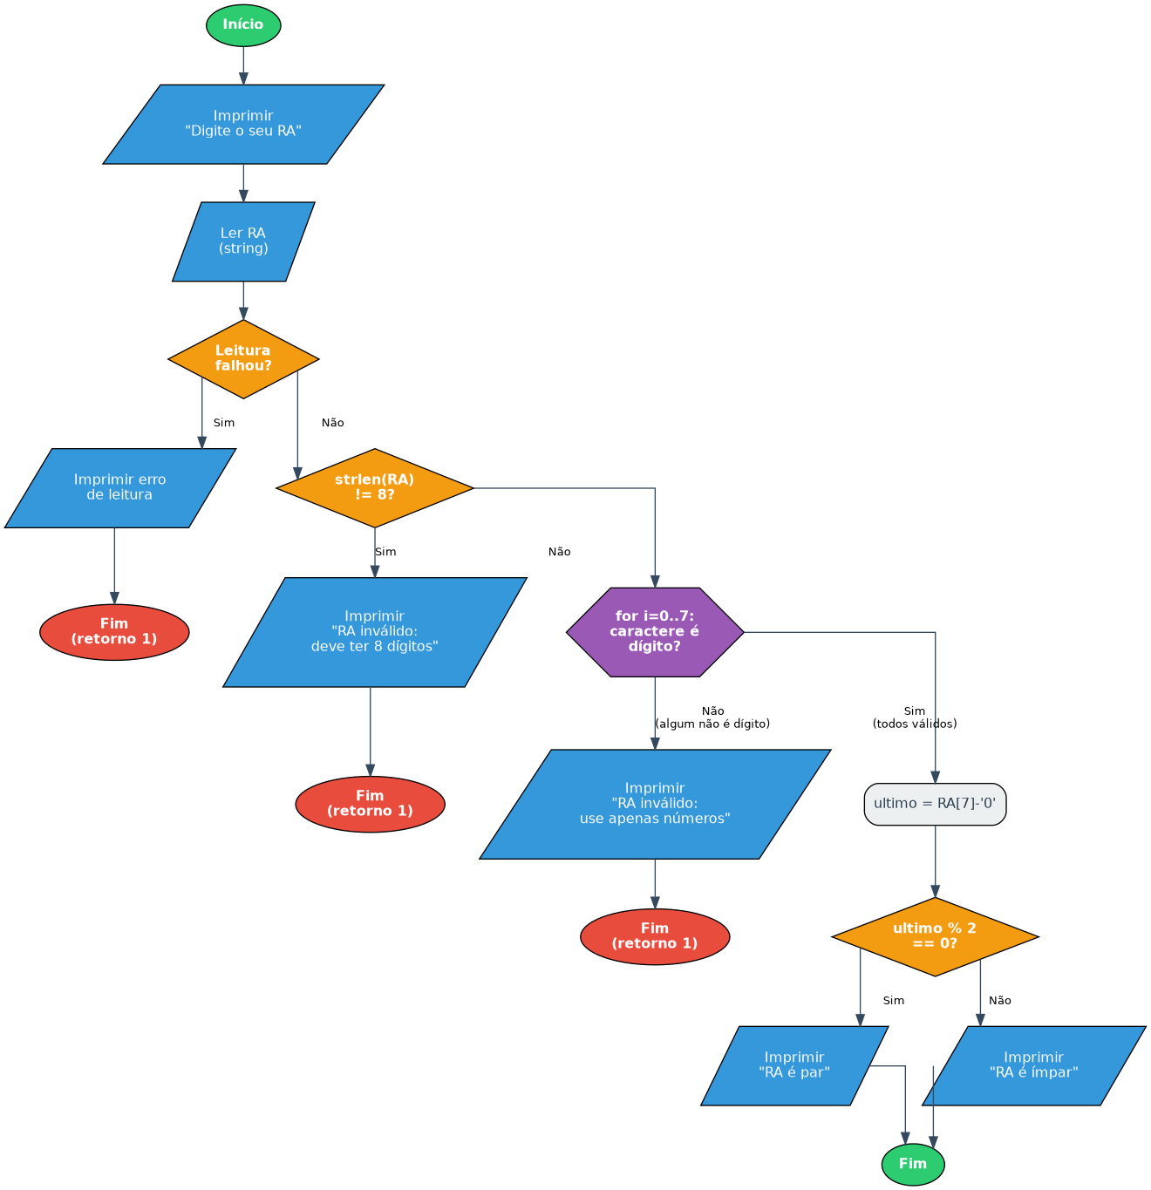
Figura 5.1 — Fluxograma do Exercício 5.
Lista de funções, variáveis e comandos utilizados
O quadro a seguir relaciona os elementos da Linguagem C empregados na construção do algoritmo, com a descrição da função de cada um dentro do código.
Elemento | Categoria | O que faz no código
#include <stdio.h> | Diretiva | Inclui a biblioteca padrão de entrada e saída, necessária para usar printf e scanf.
#include <string.h> | Diretiva | Inclui a biblioteca de manipulação de cadeias de caracteres (strings).
#include <ctype.h> | Diretiva | Inclui a biblioteca de classificação de caracteres, usada aqui pela função isdigit.
int main(void) | Função | Função principal: ponto de partida da execução do programa.
char ra[16] | Variável | Vetor de caracteres que guarda o RA como texto, permitindo acessar cada dígito pela sua posição.
int i, ultimo | Variáveis | Contador do laço de validação e o valor numérico do último dígito do RA.
printf | Função | Mostra uma mensagem (ou o valor de uma variável) na tela.
scanf | Função | Lê o dado digitado pelo usuário no teclado e o guarda em uma variável.
strlen | Função | Devolve a quantidade de caracteres de uma string, usada para validar o tamanho do RA.
isdigit | Função | Verifica se um caractere é um algarismo de 0 a 9.
for | Comando | Repete um bloco de código enquanto a condição do laço for verdadeira.
ra[7] | Índice | Acessa o oitavo e último caractere do RA, do qual depende a paridade.
ra[i] - '0' | Expressão | Converte o caractere de um dígito no número que ele representa (por exemplo, '7' vira 7).
% | Operador | Devolve o resto da divisão inteira; resto zero na divisão por 2 indica número par.
ultimo % 2 == 0 | Condição | Testa se o último dígito é divisível por dois, ou seja, se o RA é par.
if / else | Comando | Executa um bloco de código apenas quando a condição testada for verdadeira; caso contrário, executa o bloco alternativo.
return 1 | Comando | Encerra o programa antecipadamente sinalizando erro (entrada inválida).
return 0 | Comando | Encerra o programa informando ao sistema que tudo ocorreu bem.

Código-fonte
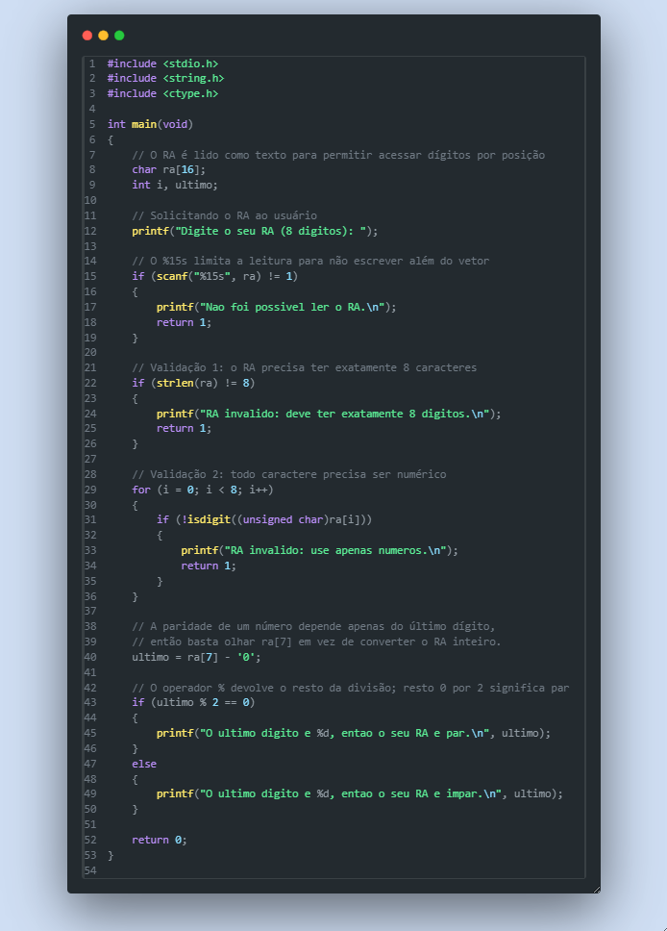
Figura 5.2 — Código-fonte do Exercício 5.

EXERCÍCIO 6 — PARIDADE DA SOMA DE TRÊS NÚMEROS INTEIROS
Enunciado:
“Elabore um programa em Linguagem C que solicite três números inteiros ao usuário, efetue a soma dos três números e determine se esse número é par ou ímpar. O programa deve exibir a mensagem correspondente.”
O programa lê três números inteiros, calcula a soma e classifica o resultado como par ou ímpar. O teste de paridade é escrito comparando o resto da divisão com zero, e não com um, porque em Linguagem C o resto de um número negativo também é negativo: a expressão -3 % 2 resulta em -1, de modo que uma comparação com o valor 1 falharia para somas negativas. O retorno do scanf é verificado para garantir que os três valores foram efetivamente lidos.
Fluxograma
O diagrama de blocos a seguir representa a lógica de execução do algoritmo, do início ao fim do programa.
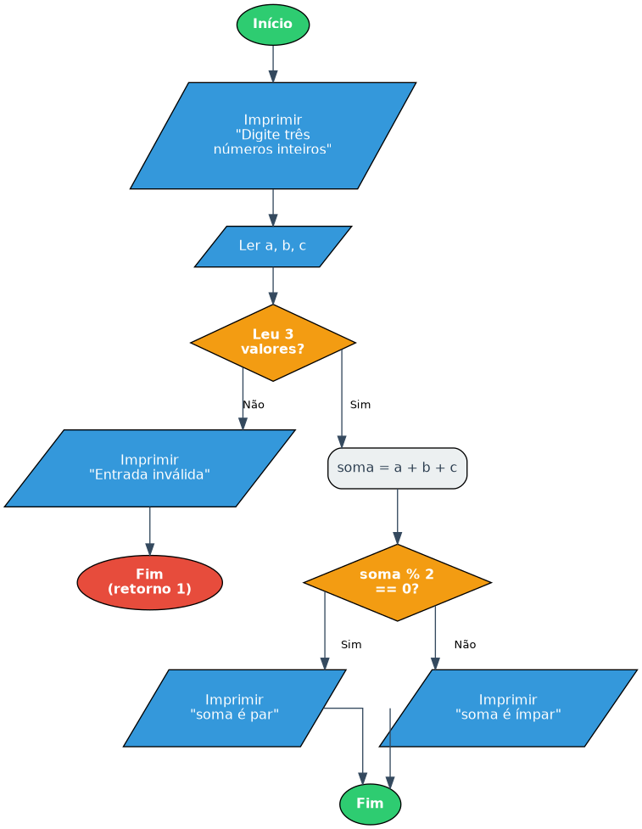
Figura 6.1 — Fluxograma do Exercício 6.
Lista de funções, variáveis e comandos utilizados
O quadro a seguir relaciona os elementos da Linguagem C empregados na construção do algoritmo, com a descrição da função de cada um dentro do código.
Elemento | Categoria | O que faz no código
#include <stdio.h> | Diretiva | Inclui a biblioteca padrão de entrada e saída, necessária para usar printf e scanf.
int main(void) | Função | Função principal: ponto de partida da execução do programa.
int a, b, c, soma | Variáveis | Armazenam os três números digitados e o resultado da adição.
printf | Função | Mostra uma mensagem (ou o valor de uma variável) na tela.
scanf | Função | Lê o dado digitado pelo usuário no teclado e o guarda em uma variável.
scanf(...) != 3 | Condição | Confere se os três números foram lidos com sucesso; caso contrário, a entrada é considerada inválida.
soma = a + b + c | Expressão | Calcula a soma dos três valores informados.
% | Operador | Devolve o resto da divisão inteira; resto zero na divisão por 2 indica número par.
soma % 2 == 0 | Condição | Testa se a soma é divisível por dois, identificando um número par.
if / else | Comando | Executa um bloco de código apenas quando a condição testada for verdadeira; caso contrário, executa o bloco alternativo.
return 1 | Comando | Encerra o programa antecipadamente sinalizando erro (entrada inválida).
return 0 | Comando | Encerra o programa informando ao sistema que tudo ocorreu bem.

Código-fonte
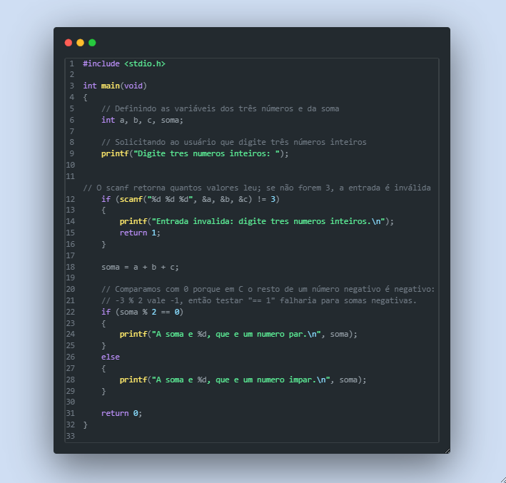
Figura 6.2 — Código-fonte do Exercício 6.

EXERCÍCIO 7 — MÉDIA ARITMÉTICA DE QUATRO NÚMEROS REAIS
Enunciado:
“Elabore um programa em Linguagem C que peça ao usuário para inserir quatro números reais. O programa deve calcular a média desses números e exibi-la.”
Como o enunciado trata de números reais, as variáveis são declaradas com o tipo double, capaz de representar casas decimais. A divisão é feita pelo literal 4.0, e não por 4, para que a operação permaneça em ponto flutuante e não seja truncada. O resultado é exibido com duas casas decimais por meio do especificador de formato apropriado.
Fluxograma
O diagrama de blocos a seguir representa a lógica de execução do algoritmo, do início ao fim do programa.
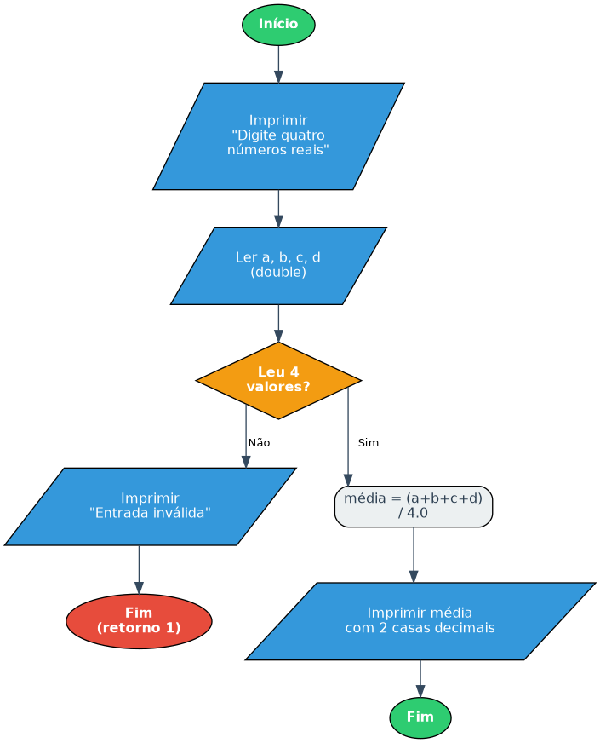
Figura 7.1 — Fluxograma do Exercício 7.
Lista de funções, variáveis e comandos utilizados
O quadro a seguir relaciona os elementos da Linguagem C empregados na construção do algoritmo, com a descrição da função de cada um dentro do código.
Elemento | Categoria | O que faz no código
#include <stdio.h> | Diretiva | Inclui a biblioteca padrão de entrada e saída, necessária para usar printf e scanf.
int main(void) | Função | Função principal: ponto de partida da execução do programa.
double a, b, c, d, media | Variáveis | Armazenam os quatro números reais digitados e a média calculada.
double | Tipo | Tipo de dado usado para números com casas decimais, ao contrário do int, que guarda apenas inteiros.
printf | Função | Mostra uma mensagem (ou o valor de uma variável) na tela.
scanf | Função | Lê o dado digitado pelo usuário no teclado e o guarda em uma variável.
Máscara "%lf" | Formato | Indica ao scanf que o valor lido deve ser gravado em uma variável do tipo double.
(a + b + c + d) / 4.0 | Expressão | Soma os quatro valores e divide por quatro em ponto flutuante, obtendo a média.
Máscara "%.2f" | Formato | Imprime o número real com exatamente duas casas decimais.
if / else | Comando | Executa um bloco de código apenas quando a condição testada for verdadeira; caso contrário, executa o bloco alternativo.
return 1 | Comando | Encerra o programa antecipadamente sinalizando erro (entrada inválida).
return 0 | Comando | Encerra o programa informando ao sistema que tudo ocorreu bem.

Código-fonte
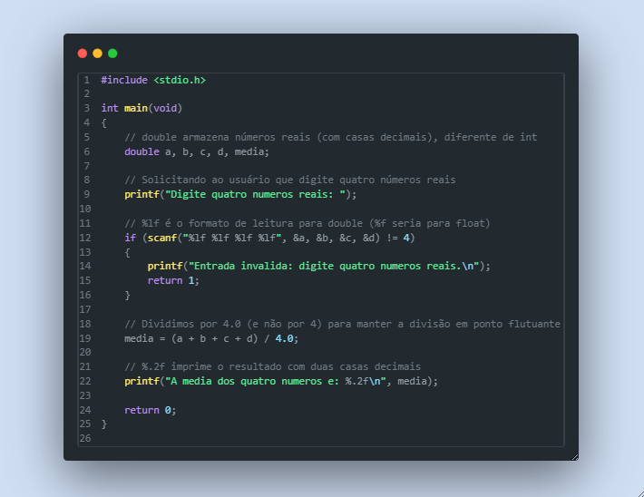
Figura 7.2 — Código-fonte do Exercício 7.

EXERCÍCIO 8 — CONVERSÃO DE TEMPERATURA CELSIUS -> FAHRENHEIT
Enunciado:
“Elabore um programa em Linguagem C, que solicite ao utilizador a temperatura em graus Celsius e a converta para Fahrenheit. A fórmula de conversão é: F = (C * 9/5) + 32.”
O programa aplica diretamente a fórmula de conversão fornecida no enunciado. O detalhe relevante da implementação está na escrita da fração: os literais são declarados como 9.0 e 5.0 para forçar a divisão em ponto flutuante, pois a divisão entre os inteiros 9 e 5 resultaria em 1 e produziria uma conversão incorreta. O valor convertido é apresentado com duas casas decimais.
Fluxograma
O diagrama de blocos a seguir representa a lógica de execução do algoritmo, do início ao fim do programa.
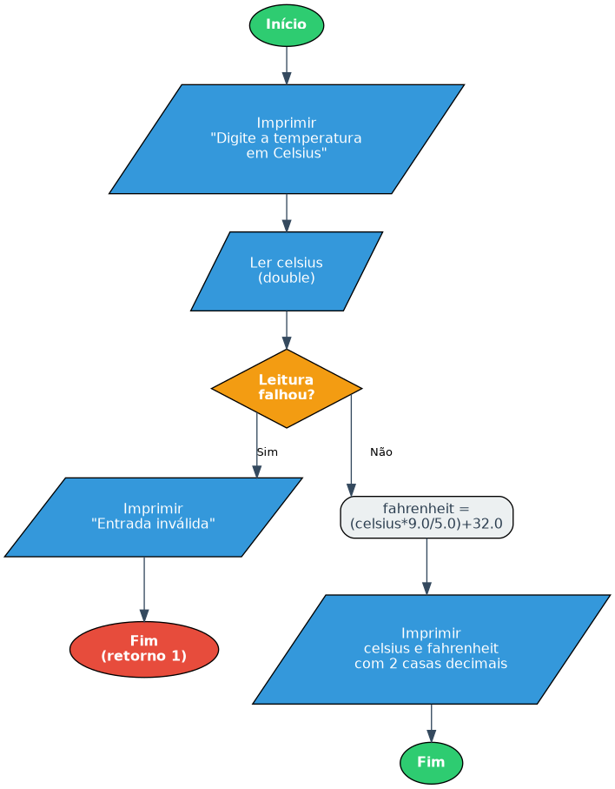
Figura 8.1 — Fluxograma do Exercício 8.
Lista de funções, variáveis e comandos utilizados
O quadro a seguir relaciona os elementos da Linguagem C empregados na construção do algoritmo, com a descrição da função de cada um dentro do código.
Elemento | Categoria | O que faz no código
#include <stdio.h> | Diretiva | Inclui a biblioteca padrão de entrada e saída, necessária para usar printf e scanf.
int main(void) | Função | Função principal: ponto de partida da execução do programa.
double celsius, fahrenheit | Variáveis | Armazenam a temperatura informada em Celsius e o resultado da conversão em Fahrenheit.
printf | Função | Mostra uma mensagem (ou o valor de uma variável) na tela.
scanf | Função | Lê o dado digitado pelo usuário no teclado e o guarda em uma variável.
Máscara "%lf" | Formato | Indica ao scanf que o valor lido deve ser gravado em uma variável do tipo double.
(celsius * 9.0 / 5.0) + 32.0 | Expressão | Aplica a fórmula de conversão, usando literais reais para evitar a divisão inteira.
Máscara "%.2f" | Formato | Imprime a temperatura com duas casas decimais.
if / else | Comando | Executa um bloco de código apenas quando a condição testada for verdadeira; caso contrário, executa o bloco alternativo.
return 1 | Comando | Encerra o programa antecipadamente sinalizando erro (entrada inválida).
return 0 | Comando | Encerra o programa informando ao sistema que tudo ocorreu bem.

Código-fonte
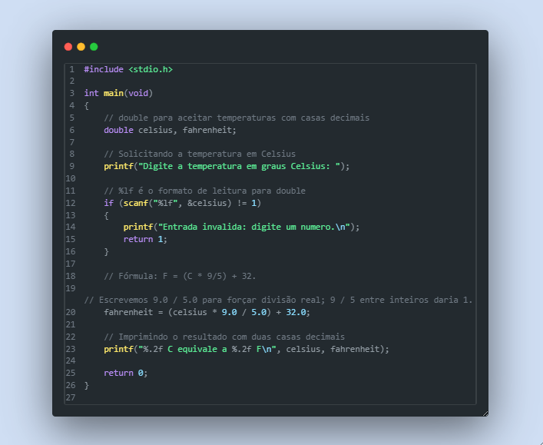
Figura 8.2 — Código-fonte do Exercício 8.

EXERCÍCIO 9 — IMPRESSÃO DA SEQUÊNCIA DE 1 ATÉ O NÚMERO INFORMADO
Enunciado:
“Elabore um programa em Linguagem C, que peça ao utilizador para inserir um número inteiro positivo, maior do que 1 (um). O programa deve, então, imprimir todos os números inteiros de 1 até ao número inserido pelo utilizador.”
O programa valida a restrição imposta pelo enunciado, recusando valores menores ou iguais a um, e em seguida percorre a sequência com um laço de repetição. A condição de parada é escrita com menor ou igual (i <= n), e não com menor estrito, para que o próprio número informado pelo usuário seja o último valor impresso.
Fluxograma
O diagrama de blocos a seguir representa a lógica de execução do algoritmo, do início ao fim do programa.
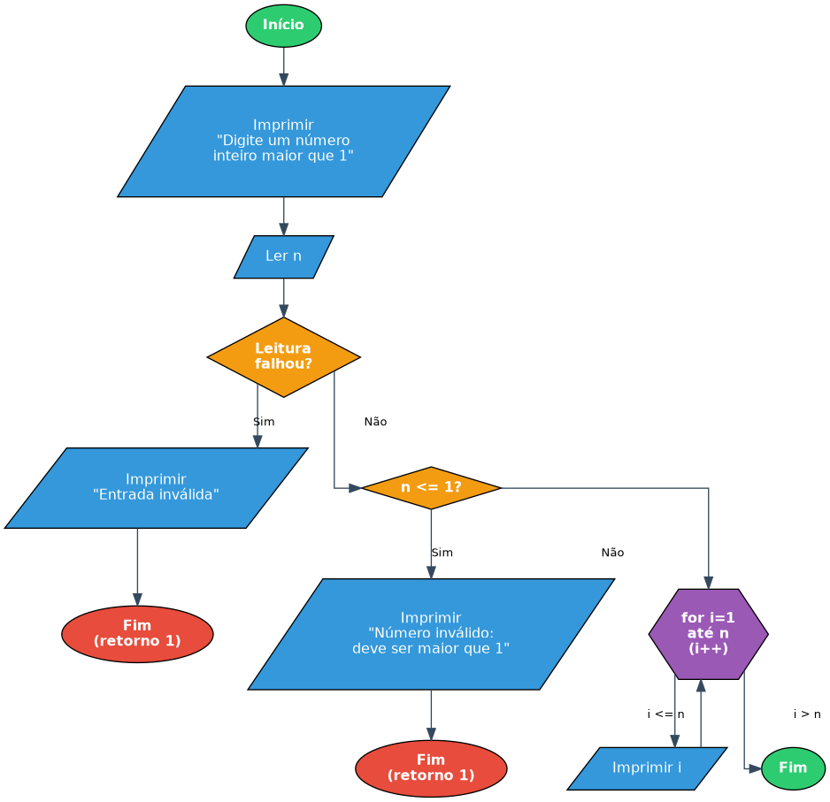
Figura 9.1 — Fluxograma do Exercício 9.
Lista de funções, variáveis e comandos utilizados
O quadro a seguir relaciona os elementos da Linguagem C empregados na construção do algoritmo, com a descrição da função de cada um dentro do código.
Elemento | Categoria | O que faz no código
#include <stdio.h> | Diretiva | Inclui a biblioteca padrão de entrada e saída, necessária para usar printf e scanf.
int main(void) | Função | Função principal: ponto de partida da execução do programa.
int n, i | Variáveis | Guardam, respectivamente, o limite informado pelo usuário e o contador do laço.
printf | Função | Mostra uma mensagem (ou o valor de uma variável) na tela.
scanf | Função | Lê o dado digitado pelo usuário no teclado e o guarda em uma variável.
scanf(...) != 1 | Condição | Confere se um número inteiro foi realmente lido antes de prosseguir.
n <= 1 | Condição | Rejeita valores que não atendem à exigência do enunciado de ser maior que um.
for (i = 1; i <= n; i++) | Comando | Laço que percorre todos os inteiros de 1 até o número informado.
i++ | Operador | Incrementa o contador em uma unidade a cada volta do laço.
if / else | Comando | Executa um bloco de código apenas quando a condição testada for verdadeira; caso contrário, executa o bloco alternativo.
return 1 | Comando | Encerra o programa antecipadamente sinalizando erro (entrada inválida).
return 0 | Comando | Encerra o programa informando ao sistema que tudo ocorreu bem.

Código-fonte
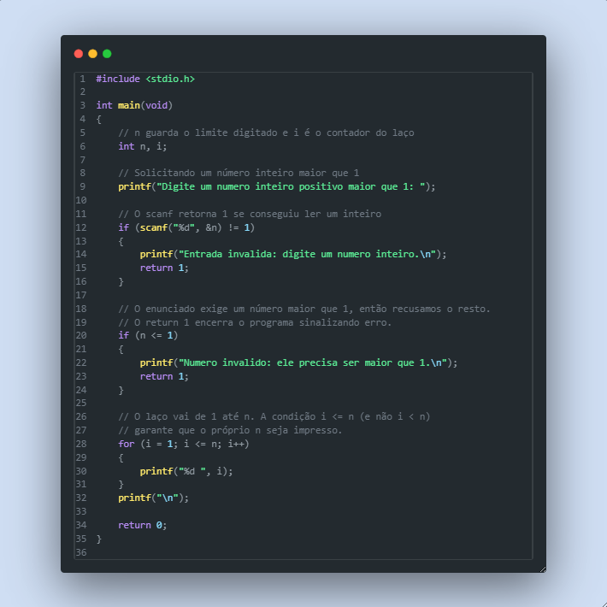
Figura 9.2 — Código-fonte do Exercício 9.

EXERCÍCIO 10 — CÁLCULO DO FATORIAL DE UM NÚMERO INTEIRO NÃO NEGATIVO
Enunciado:
“Elabore um programa em Linguagem C, que peça ao usuário para inserir um número inteiro não negativo e calcule o fatorial desse número.”
O fatorial é calculado de forma iterativa, por meio de um laço de repetição que acumula o produto dos inteiros de 2 até o número informado. A variável acumuladora é declarada como unsigned long long, de 64 bits, porque o fatorial cresce muito rapidamente; ainda assim, o programa recusa valores acima de 20, pois 21! ultrapassa a capacidade desse tipo e provocaria um estouro silencioso com resultado incorreto. O acumulador é inicializado em 1, elemento neutro da multiplicação, o que faz com que o caso 0! seja corretamente tratado como 1 sem nenhuma verificação adicional.
Fluxograma
O diagrama de blocos a seguir representa a lógica de execução do algoritmo, do início ao fim do programa.
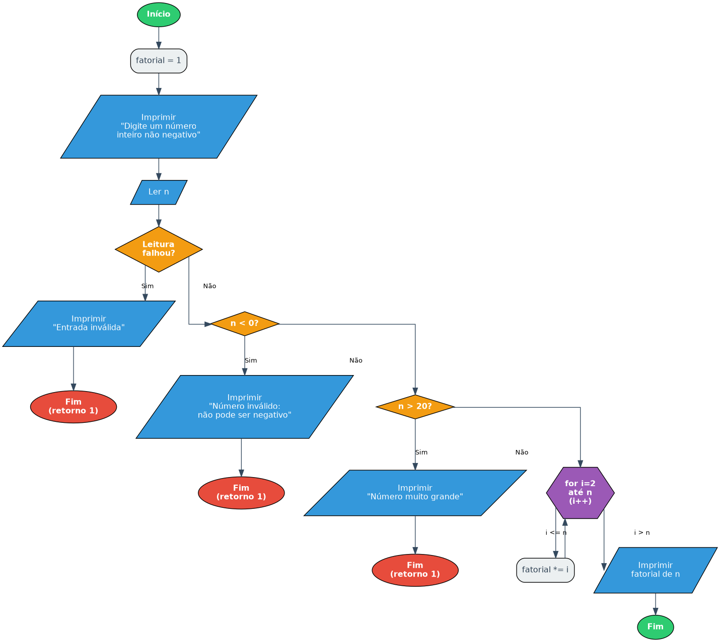
Figura 10.1 — Fluxograma do Exercício 10.
Lista de funções, variáveis e comandos utilizados
O quadro a seguir relaciona os elementos da Linguagem C empregados na construção do algoritmo, com a descrição da função de cada um dentro do código.
Elemento | Categoria | O que faz no código
#include <stdio.h> | Diretiva | Inclui a biblioteca padrão de entrada e saída, necessária para usar printf e scanf.
int main(void) | Função | Função principal: ponto de partida da execução do programa.
int n, i | Variáveis | Guardam o número informado pelo usuário e o contador do laço.
unsigned long long fatorial | Variável | Acumula o resultado do fatorial; usa 64 bits sem sinal para comportar valores muito grandes.
1ULL | Literal | Valor inicial do acumulador, escrito no tipo unsigned long long; é o elemento neutro da multiplicação.
printf | Função | Mostra uma mensagem (ou o valor de uma variável) na tela.
scanf | Função | Lê o dado digitado pelo usuário no teclado e o guarda em uma variável.
n < 0 | Condição | Rejeita números negativos, para os quais o fatorial não é definido.
n > 20 | Condição | Rejeita números cujo fatorial não caberia na variável, evitando resultado incorreto por estouro.
for (i = 2; i <= n; i++) | Comando | Laço que multiplica sucessivamente os inteiros de 2 até n.
fatorial *= i | Expressão | Multiplica o acumulador pelo valor atual do contador e guarda o resultado nele mesmo.
Máscara "%llu" | Formato | Imprime na tela um valor do tipo unsigned long long.
if / else | Comando | Executa um bloco de código apenas quando a condição testada for verdadeira; caso contrário, executa o bloco alternativo.
return 1 | Comando | Encerra o programa antecipadamente sinalizando erro (entrada inválida).
return 0 | Comando | Encerra o programa informando ao sistema que tudo ocorreu bem.

Código-fonte
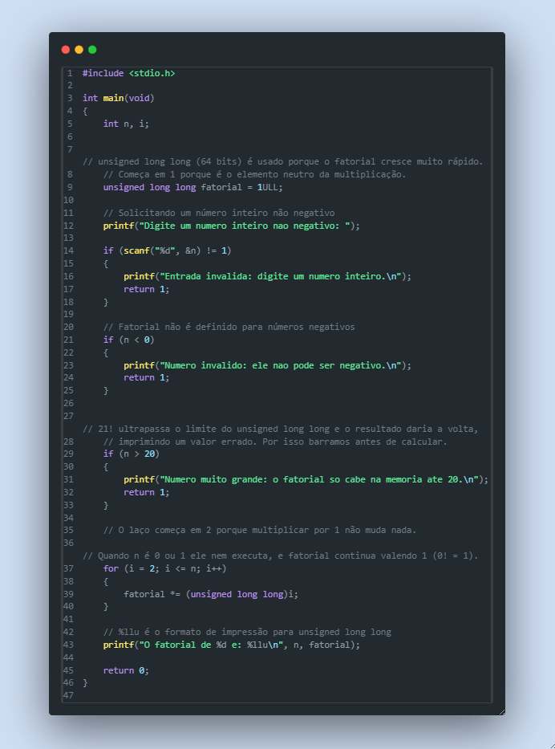
Figura 10.2 — Código-fonte do Exercício 10.

REFERÊNCIAS BIBLIOGRÁFICAS
OLIVEIRA, Everton Dias. Aula 04 — Lista de Exercícios 01. Campinas: Pontifícia Universidade Católica de Campinas, 2026. Material didático da disciplina Estrutura de Dados e Recuperação da Informação.
GROLLA, Felipe. Estrutura-de-Dados: repositório da disciplina. GitHub, 2026. Disponível em: https://github.com/Grolla05/Estrutura-de-Dados. Acesso em: 30 ago. 2026

